Witam Was po przerwie świątecznej! Zapewne jesteście wypoczęci , posiadacie nowe zasoby sił do dalszej pracy i nauki. Na pewno Wasze żołądki są objedzone różnymi smakołykami, ale żeby Was rozruszać i pomóc wrócić do formy z przed świąt proponuje grę planszową. W grę możecie zagrać samemu lub z jakimkolwiek domownikiem (rodzicami, opiekunami, rodzeństwem). Życzę miłej i udanej zabawy.

Spójrzcie niżej

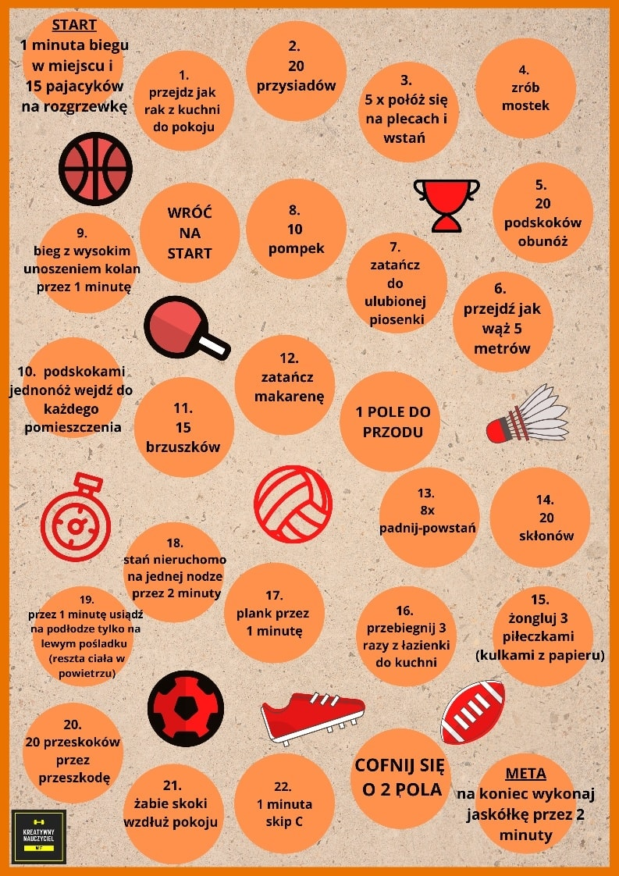

P.S Jeżeli nie posiadacie kostki do rzucania, napiszcie cyfry od 1 do 6 na kartce, wytnijcie każdą cyfrę osobno , karteczkę złóżcie na pół i wrzućcie do jakiegoś pudełka lub woreczka. Wyciągnięta (wylosowana) karteczka będzie odpowiadała liczbie oczek na kostce. Po losowaniu karteczka wraca do pudełka lub woreczka.
Dla przypomnienia:
- pole NR.17 PLANK jak prawidłowo wykonać: https://www.youtube.com/watch?v=HrjC68WNSlE
- pole NR.22 Skip C: https://www.youtube.com/watch?v=saCX2E2o1uQ

POWODZENIA!

